- Заполните таблицу:
Объект | Имя объекта | Общее имя | Группа объекта | Свойства объекта:
 |  |  |  | размер | цвет | материал изготовления | действия | назначение | состав объекта
 | круг | геометрические фигуры | предмет
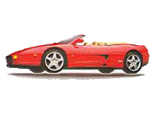

- Существенное свойство – быть соленым. Прими решение, какой продукт надо выбрать: колбаса, мороженое, огурец.
- Дополни: общее свойство _____________ - лимон, солнце, одуванчик, банан, осенние листья;
общее свойство круглые – пуговица, колесо, __________________________________ ;

общее свойство ________________ - спичка, карандаш, дом, парта, табуретка;

- Заполните таблицу:
Объект | Имя объекта | Общее имя | Группа объекта | Свойства объекта:
 |  |  |  | размер | цвет | материал изготовления | действия | назначение | состав объекта
 | прямоу-  гольник | геометрические фигуры | предмет
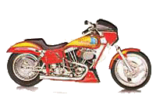

- Существенное свойство – быть мясным. Прими решение, какой продукт надо выбрать: колбаса, мороженое, огурец.
- Дополни: общее свойство _____________ - лимон, солнце, одуванчик, банан, осенние листья;
общее свойство круглые – пуговица, колесо, __________________________________ ;

общее свойство ________________ - спичка, карандаш, дом, парта, табуретка;

